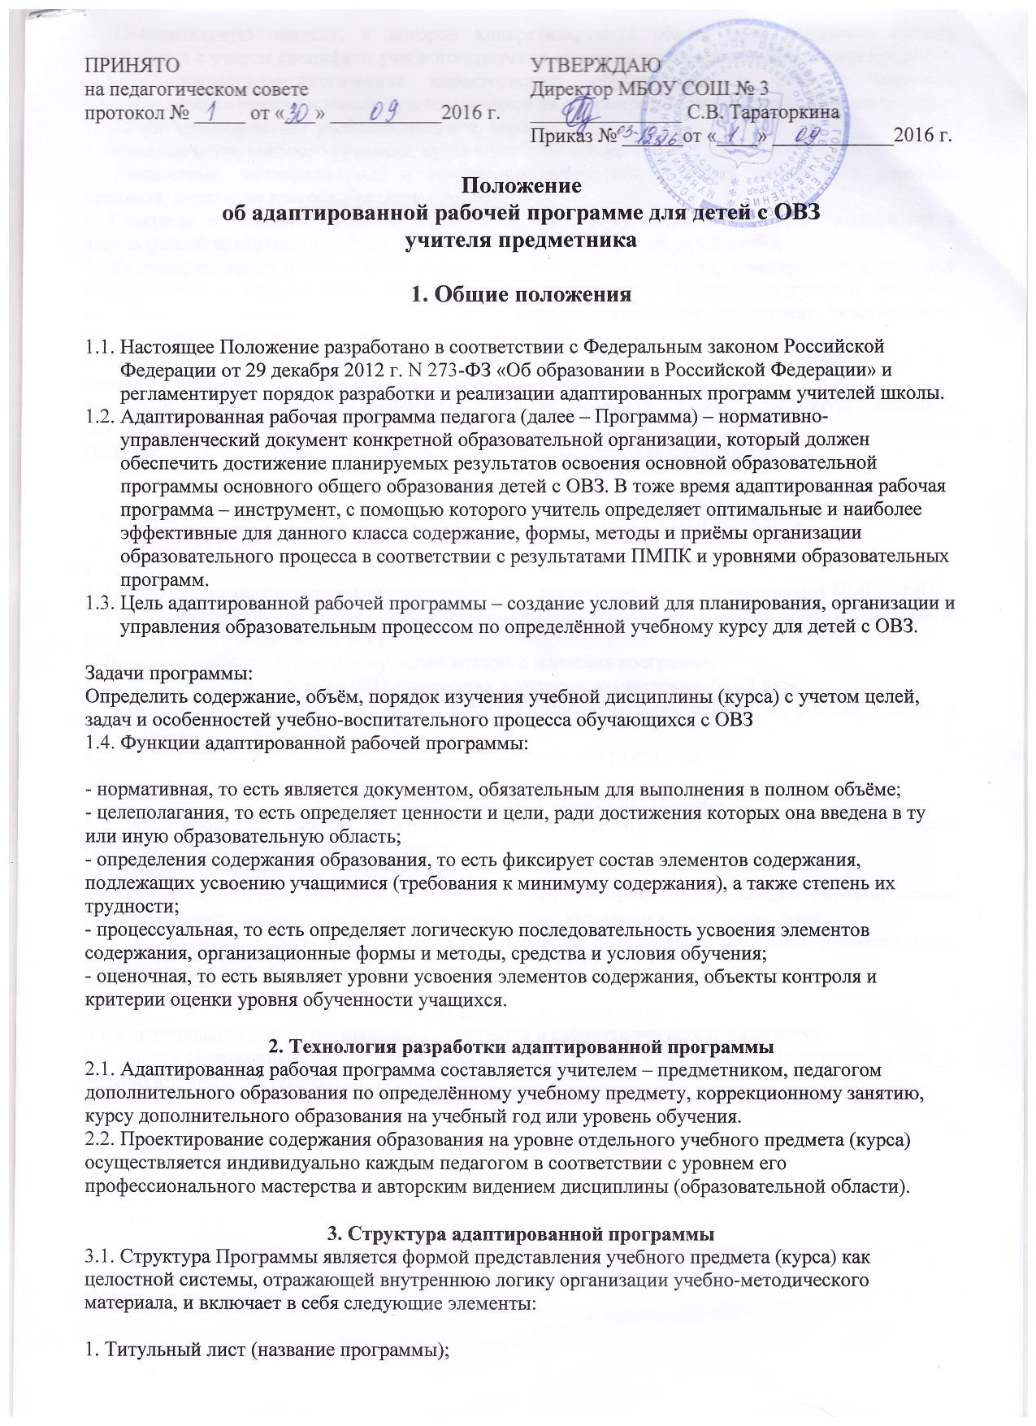
2. Пояснительную записку, в которой конкретизируются общие цели основного общего образования с учётом специфики учебного предмета; коррекционно-развивающие задачи предмета; краткая психолого-педагогическая характеристика обучающихся с ОВЗ с перечнем сформированных умений и навыков, и тех, которые не сформированы на соответствующем уровне;
3. Общую характеристику учебного предмета, курса;
4. Описание места учебного предмета, курса в учебном плане;
5. Личностные, метапредметные и предметные результаты освоения конкретного учебного предмета, курса (для классов, реализующих ФГОС);
6. Содержание учебного предмета, курса; подробное обоснование о внесенных изменениях в используемую программу с учётом психофизических особенностей детей с ОВЗ.
7. Календарно-тематическое планирование (по усмотрению учителя), примерное тематическое планирование с определением основных видов учебной деятельности, содержания учебного материала, предметных и метапредметных результатов, остальное содержание тематического планирования по усмотрению учителя (по ФГОС);
8. Описание учебно-методического и материально-технического обеспечения образовательного процесса; дидактического материала коррекционно-развивающего характера.
9. Планируемые результаты изучения учебного предмета, курса; ожидаемую динамику обучающихся детей с ОВЗ.
10. Приложения (контрольно-измерительные материалы, критерии оценивания)

4. Оформление адаптированной программы
4.1. Титульный лист считается первым, но не нумеруется, как и листы приложения
Титульный лист содержит:
1. Полное наименование образовательной организации.
2. Гриф согласования программы (с указанием даты проведения и номера протоколов ПМПК, МС)
3. Гриф утверждения программы руководителем образовательной организации (с указанием даты и номера приказа руководителя ОУ).
4. Название учебного курса, для изучения которого написана программа.
5. Указание параллели /класса (ФИ учащегося), в которых изучается учебный курс.
6. Фамилия, имя, отчество, должность, педагога (или нескольких педагогов), разработавшего и реализующего учебный курс, предмет,
8. Название города, в котором подготовлена программа, год разработки.

5. Утверждение адаптированной программы
5.1. Адаптированная рабочая программа ежегодно рассматривается на ПМПК, согласование Программы на методическом совете школы.
5.2. Утверждается приказом директора школы.
5.3. При несоответствии адаптированной программы установленным требованиям, директор школы накладывает резолюцию о необходимости доработки с указанием конкретного срока.
5.2. Все изменения, дополнения, вносимые педагогом в Программу в течение учебного года, должны быть согласованы с ПМПК и утверждены директором школы.

6. Заключительные положения.
6.1 Адаптированные рабочие программы находятся в кабинете учителя-предметника.
6.2. Данное Положение вступает в силу со дня его утверждения. Срок действия не ограничен (или до момента введения нового Положения).

